Ақылды мен ақылдылар
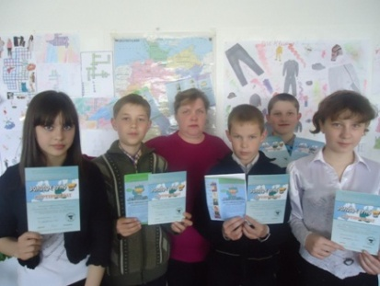
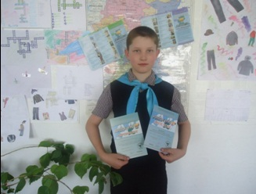
2016 жылғы ақпан айында біздің оқушылар әлем көркем мәдени тарихы ойыны «Золотое руно» сайысына қатысты. Ойын шартты бойынша тек ғана 4-11 сынып оқушылар қатыса алады. Ең белсенді өздерінің білімдерін көрсеткен 5 «Б» сынып оқушылар: Жарков Е, Герасимов В,Эртель Э және 7 «В» сынып оқушылар Большова К мен Кемен Ю. Барлық қатысқан оқушылар сертификатқа ие болды.Берген тапсырмалар киындау болса да,қызықты болды.Сайыс дайындығы неміс тілі пәнінің мұғалімі Эртель Екатерина Андреевнаның жетекші көмегімен өтті.
Сайыстын қорытынды бойынша жеңімпазы да бар.Бұл 5 «Б» сынып оқушы Эртель Эдуард 60 баллдан 56 балл жинап, дипломға ие болды.
Барлық оқушыларға өз алғысымды білдіріп,оларға жаңа табысқа жетуі тілектеспін.Бәрекелді,балалар.Рахмет!

№ 40 ЖОМ
Эртель Е.А неміс тілі пәнінің мұғалімі

